BAI 1: Liên tục đọc nhiệt độ môi trường và hiện ra LCD mỗi dây,lập trình ngắt nếu có ngắt thì bật đèn và ngược lại

1.Mô ta

-Sử dụng TMP36 đọc nhiệt độ môi trời và hiện ra trên LCD

2.Sơ đồ

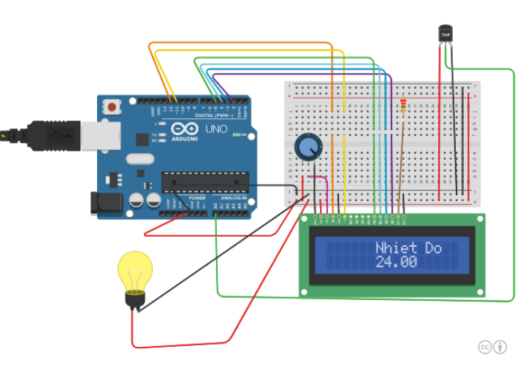

3.Linh kiên

+Đèn

+TMP36

4.Mã lệnh chính

Bài 2 : LED 7 đoạn hiện ra các số điêm 0-9 ,00-99

1.Mô ta

2.Sơ đồ thiết kế

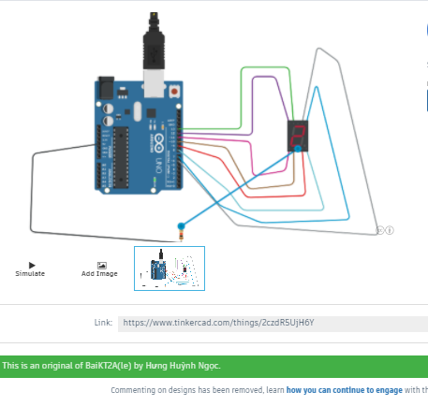

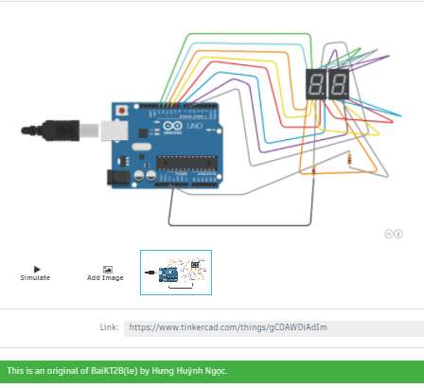

3.Linh kiện

+Điện trở

+**7 segment dislay**

4.Mã lệnh chính

|  |
| --- |
| int a=6 , b=7 , c=9, d=10, e=11, f=13, g=12;  **void setup()**  {  pinMode(a, OUTPUT);  pinMode(b, OUTPUT);  pinMode(c, OUTPUT);  pinMode(d, OUTPUT);  pinMode(e, OUTPUT);  pinMode(g, OUTPUT);  pinMode(f, OUTPUT);  }  **void KHONG(){**  digitalWrite (a,LOW);  digitalWrite (b,LOW);  digitalWrite (c,LOW);  digitalWrite (d,LOW);  digitalWrite (g,HIGH);  digitalWrite (e,LOW);  digitalWrite (f,LOW);  }  **void MOT(){**  digitalWrite (a,HIGH);  digitalWrite (b,LOW);  digitalWrite (c,LOW);  digitalWrite (d,HIGH);  digitalWrite (g,HIGH);  digitalWrite (e,HIGH);  digitalWrite (f,HIGH);  }  **void HAI(){**  digitalWrite (a,LOW);  digitalWrite (b,LOW);  digitalWrite (c,HIGH);  digitalWrite (d,LOW);  digitalWrite (g,LOW);  digitalWrite (e,LOW);  digitalWrite (f,HIGH);  }  **void BA(){**  digitalWrite (a,LOW);  digitalWrite (b,LOW);  digitalWrite (c,LOW);  digitalWrite (d,LOW);  digitalWrite (g,LOW);  digitalWrite (e,HIGH);  digitalWrite (f,HIGH);  }  **void BON(){**  digitalWrite (a,HIGH);  digitalWrite (b,LOW);  digitalWrite (c,LOW);  digitalWrite (d,HIGH);  digitalWrite (g,LOW);  digitalWrite (e,HIGH);  digitalWrite (f,LOW);  }  **void NAM(){**  digitalWrite (a,LOW);  digitalWrite (b,HIGH);  digitalWrite (c,LOW);  digitalWrite (d,LOW);  digitalWrite (g,LOW);  digitalWrite (e,HIGH);  digitalWrite (f,LOW);  }  **void SAU(){**  digitalWrite (a,LOW);  digitalWrite (b,HIGH);  digitalWrite (c,LOW);  digitalWrite (d,LOW);  digitalWrite (g,LOW);  digitalWrite (e,LOW);  digitalWrite (f,LOW);  }  **void BAY(){**  digitalWrite (a,LOW);  digitalWrite (b,LOW);  digitalWrite (c,LOW);  digitalWrite (d,HIGH);  digitalWrite (g,HIGH);  digitalWrite (e,HIGH);  digitalWrite (f,HIGH);  }  **void TAM(){**  digitalWrite (a,LOW);  digitalWrite (b,LOW);  digitalWrite (c,LOW);  digitalWrite (d,LOW);  digitalWrite (g,LOW);  digitalWrite (e,LOW);  digitalWrite (f,LOW);  }  **void CHIN(){**  digitalWrite (a,LOW);  digitalWrite (b,LOW);  digitalWrite (c,LOW);  digitalWrite (d,LOW);  digitalWrite (g,LOW);  digitalWrite (e,HIGH);  digitalWrite (f,LOW);  }  **void loop(){**  **KHONG();**  delay(1000);  **MOT();**  delay(1000);  **HAI();**  delay(1000);  **BA();**  delay(1000);  **BON();**  delay(1000);  **NAM();**  delay(1000);  **SAU();**  delay(1000);  **BAY();**  delay(1000);  **TAM();**  delay(1000);  **CHIN();**  delay(1000);  **}** |

Bài 3: Động cơ Điều khiển 3 bánh sử dụng vật cản HC-SR4

1.Mô ta

2.Sơ đồ thiết kế

3.Linh kiện

4.Mã lệnh chính